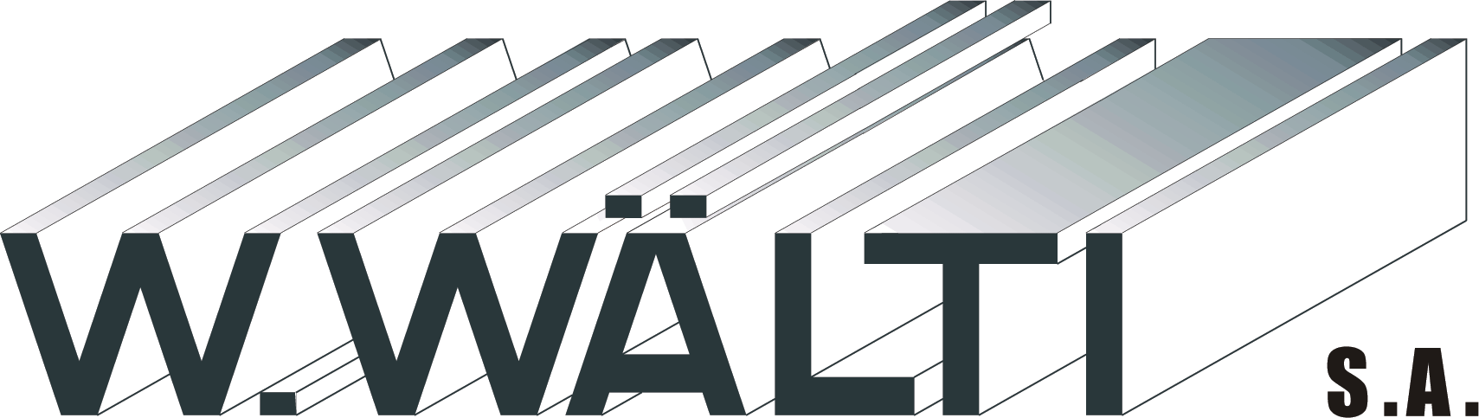

Maître constructeur métallique
Rte de Morges 1
1122 ROMANEL / MORGES
Tél. : 021 / 869 95 92
Fax : 021 / 869 98 85

info@waelti.biz
www.waelti.biz

Constructions Métalliques.

CCC 3C Services SA
distributeur de ferrements et
élements pour la construction métallique
Champ de la Vigne 2
1470 Estavayer-le-Lac

Tél. 026 663 99 40
Fax. 026 663 99 49 Romanel, le 31 juillet 2026
-
Concerne :
Référence :

Messieurs,

Nous vous prions d’agréer, Messieurs, nos salutations distinguées.

